Наименование предприятия | АО «ДГК» СП «Комсомольская ТЭЦ-2» КТЭЦ-1 ТИЛ
Тематическое направление | Электротехника, автоматизация
Краткое название кейса | Автоматизация управления Бака Аккумулятора
Описание кейса (решаемой проблемы) | Описание:  - Наполнение бака аккумулятора происходит по линии заполнения.  Исполнительный механизм (клапан) для регулирования уровня.  - Слив бака аккумулятора происходит по линии опорожнения.  Исполнительный механизм (клапан) для регулирования уровня.  - Высота бака 10м.  - Работа технологической защиты осуществляется от двух сигналов, установленных последовательно по схеме два из двух.  - На прямом трубопроводе перед клапаном установлена электрифицированная запорная арматура.  - На обратном трубопроводе после клапана установлена электрифицированная запорная арматура.  - На обратном трубопроводе установлены параллельно два насоса откачки воды.  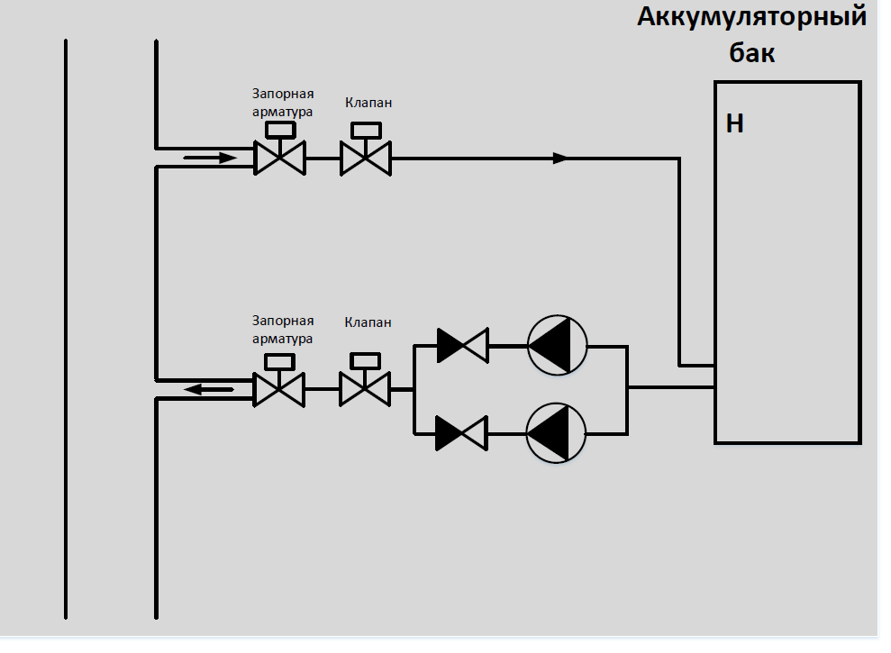  Проблема:  - Удалённость объекта 500м.  Задача:  - Измерения уровня, передача по оптоволоконной связи.  - Реализация технологической сигнализации по повышению уровня 7.5м.  - Реализация технологической защиты по уровню, на повышение уровня свыше 8 м. и понижению до 0.7м с регистрацией события в информационной сети и закрытие запорной арматуры.  - При закрытии регулирующего клапана на линии опорожнения отключается откачивающий эл. насос.  - При открытии регулирующего клапана на линии опорожнения включается откачивающий эл. насос.  - Управления клапанами «Заполнение» «Опорожнение» бака аккумулятора осуществляется по оптоволоконной связи.  Все элементы схем должны быть отечественного производства.
Контактное лицо для взаимодействия по кейсу | Школкин Владимир Владимирович,  shkolkin-vv@dgk.ru, 89141822160.

